Préambule
Dans le contexte actuel, nos clients cherchent à identifier des solutions pour leurs permettre de reprendre leurs activités tout en rassurant leurs employés, clients et fournisseurs qui entreraient sur leurs sites.

La mise en place des gestes barrières et distanciations sociales sont un prérequis. Cependant d’autres solutions complémentaires peuvent être mises en œuvre dont des systèmes de mesures corporelles.

Commercialisation
Plusieurs de nos clients ont contacté Chubb France pour fournir ce type de solution.

Chubb Delta expert dans le domaine des caméras a développé au sein de son organisation des outils pour accompagner les clients dans la mise en œuvre de ses solutions.

Par conséquent, notre meilleur devoir de conseil sera de transmettre ces informations vers Chubb Delta.

Vos contacts Delta :

Jean Galibert jean.galibert@delta2s.fr
Dominique Dumora dominique.dumora@delta2s.fr

Moyens de mesure corporelle
3 moyens de mesure corporelle par caméra thermographique se dégagent sur le marché :

Les caméras thermographiques portatives | 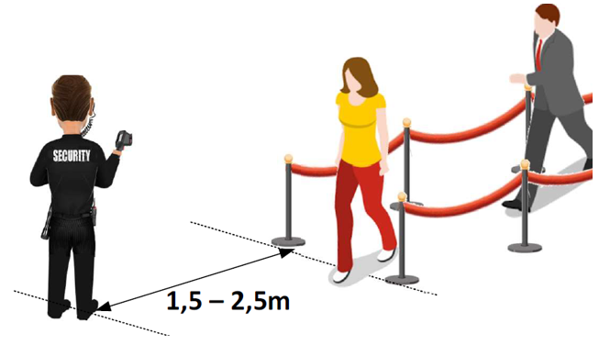 | 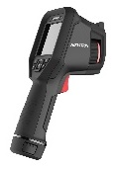
Les caméras thermographiques autonomes sur trépied ou charriot | 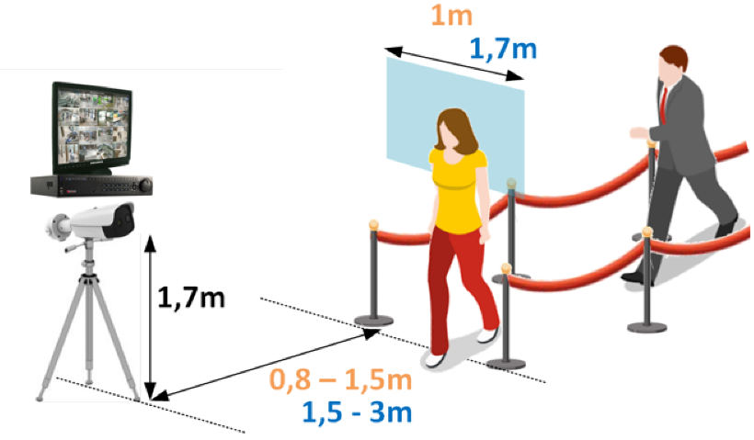 | 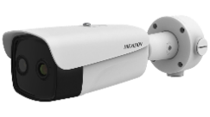
Les totems intégrants une caméra thermographique et un écran | 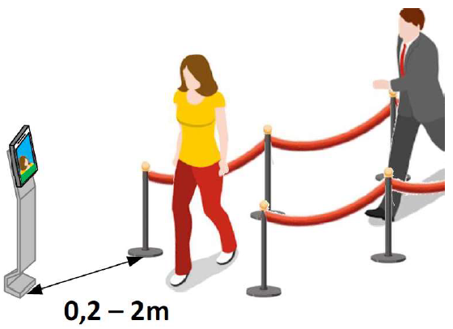 | 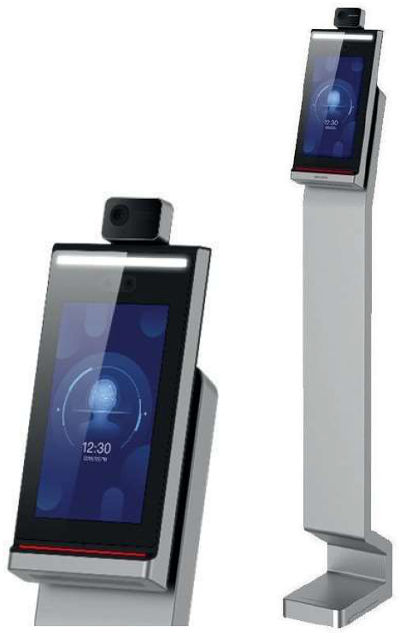

Réglementations
La température corporelle est une donnée personnelle, aucune donnée vidéo ou de température ne doit être enregistrée.

La mise en place de moyen de mesure de températures ne peut se faire que dans le strict respect des exigences légales et règlementaires et notamment celles, non exhaustives, rappelées ci-dessous.

Code du travail
Article L2323-32 consulter les instances représentatives du personnel (CSE, CSSCT).
Articles L1221-9 et L1222-4 information individuelle des salariés sur la mise en place du système vidéo.
Directives du ministère du travail : https://travail-emploi.gouv.fr/le-ministere-en-action/coronavirus-covid-19/questions-reponses-par-theme/article/mesures-de-prevention-dans-l-entreprise-contre-le-covid-19-masques#


Code pénal
Pas de discrimination et d’interdiction d’accès liée à l'état de santé
(Décision partagée par le Haut Conseil de la santé publique)
Infraction prévue par l’article 225-2 du Code Pénal


CNIL / RGPD
Rappels de la CNIL :
https://www.cnil.fr/fr/coronavirus-covid-19-les-rappels-de-la-cnil-sur-la-collecte-de-donnees-personnelles

Respect de la vie privée des personnes concernées :
- Outil d’information individuel sans identification de la personne
- Pas d’enregistrement et de collecte de données de santé
- Non obligatoire en permettant par exemple un accès au site sans ce contrôle
- Pas de « captation automatisée » de la mesure de température :
  - En entreprise pour les salariés (Décision partagée avec le Ministère du Travail)
    - Mesure de la température autorisée en autocontrôle dans un emplacement dédié
  - En ERP pour le public et usager
    - Mesure de la température en autocontrôle autorisée, et « captation automatisée » possible avec l’accord de la CNIL

